
GULBENES NOVADA PAŠVALDĪBA
Reģ. Nr. 90009116327
Ābeļu iela 2, Gulbene, Gulbenes nov., LV-4401
Tālrunis 64497710, mob.26595362, e-pasts: dome@gulbene.lv, www.gulbene.lv

GULBENES NOVADA PAŠVALDĪBAS DOMES LĒMUMS
Gulbenē

2026.gada 26.februārī | Nr. GND/2026/
 | (protokols Nr.; .p)

Par zemes ierīcības projekta apstiprināšanu Daukstu pagasta
nekustamajam īpašumam “Dibeni”

Izskatīts sabiedrības ar ierobežotu atbildību “METRUM”, reģistrācijas numurs 40003388748, juridiskā adrese: Ģertrūdes iela 47 - 3, Rīga, LV-1011, 2026.gada 12.februāra iesniegums Nr. 41/a/44-2026 (Gulbenes novada pašvaldībā saņemts 2026.gada 12.februārī un reģistrēts ar Nr. GND/5.7/26/487-M) ar lūgumu apstiprināt zemes ierīkotājas Daigas Eglītes (zemes ierīkotāja sertifikāts Nr.AA0081, derīgs līdz 2031.gada 26.janvārim) izstrādāto zemes ierīcības projektu nekustamajā īpašumā “Dibeni”, Daukstu pagasts, Gulbenes novads, kadastra numurs 50480080001, ietilpstošajai zemes vienībai ar kadastra apzīmējumu 50480080001 44,5 ha platībā.
Zemes ierīcības projekts izstrādāts zemes vienības ar kadastra apzīmējumu 50480080001 44,5 ha platībā, kas ietilpst nekustamā īpašuma “Dibeni”, Daukstu pagasts, Gulbenes novads, kadastra numurs 50480080001, sastāvā, sadalīšanai trīs zemesgabalos, atdalot divus zemesgabalus mežsaimniecības vajadzībām.
Saskaņā ar Vidzemes rajona tiesas Daukstu pagasta zemesgrāmatas nodalījumu Nr. 25 nekustamā īpašuma “Dibeni”, Daukstu pagastā, Gulbenes novadā, kadastra numurs 50480080001, kas sastāv no zemes vienības ar kadastra apzīmējumu 50480080001 44,5 ha platībā un ēkām (būvēm) ar kadastra apzīmējumiem 50480080001001, 50480080001003, 50480080001005, 50480080001006, 50480080001007, 50480080001008, 50480080001009, 50480080001010, 50480080001011, īpašuma tiesības ir nostiprinātas SIA “ROŽKALNI 1”, reģistrācijas numurs 54103106091, pamatojoties uz tiesneses Aijas Grāves 2022.gada 28.jūlija lēmumu, žurnāls Nr. 300005650977.
Zemes vienībai ar kadastra apzīmējumu 50480080001 44,5 ha platībā noteikts nekustamā īpašuma lietošanas mērķis – zeme, uz kuras galvenā saimnieciskā darbība ir lauksaimniecība (NĪLM kods 0101), reģistrēta adrese: “Dibeni”, Daukstu pag., Gulbenes nov., LV-4429.
Saskaņā ar Gulbenes novada pašvaldības domes 2018.gada 27.decembra saistošajiem noteikumiem Nr.20 “Gulbenes novada teritorijas plānojums, Teritorijas izmantošanas un apbūves noteikumi un grafiskā daļa” (turpmāk – Saistošie noteikumi) zemes vienībā ar kadastra apzīmējumu 50480080001 ir noteiktas prasības teritorijas izmantošanai un apbūves parametriem šādām funkcionālām zonām un teritorijām ar īpašiem noteikumiem:
• Mežu teritorija (M), platība: 163570 m², attiecība pret zemes vienību: 36.1%
• Lauksaimniecības teritorija (L), platība: 289413 m², attiecība pret zemes vienību: 63.9%
• Ūdeņu teritorija (Ū), platība: 246 m², attiecība pret zemes vienību: 0.1%
• Ainaviski vērtīga teritorija (TIN5), platība: 82144 m², attiecība pret zemes vienību: 18.1%.
Atbilstoši Saistošajiem noteikumiem gan funkcionālajā zonā lauksaimniecības teritorija (L), gan funkcionālajā zonā mežu teritorija (M) minimālā jaunveidojamās zemes vienības minimālā pieļaujamā platība ir 2 ha, ainaviski vērtīgā teritorijā (TIN5) jaunveidojamā zemes gabala platība nosakāma ne mazāk kā 7 ha.
Pamatojoties uz:
1) Pašvaldību likuma 10.panta pirmās daļas 21.punktu, kas nosaka, ka dome ir tiesīga izlemt ikvienu pašvaldības kompetences jautājumu; tikai domes kompetencē ir pieņemt lēmumus citos ārējos normatīvajos aktos paredzētajos gadījumos;
2) Zemes ierīcības likuma 19.pantu, kas nosaka, ka zemes ierīcības projektu un tā grozījumus apstiprina vietējā pašvaldība, izdodot administratīvo aktu;
3) Ministru kabineta 2016.gada 2.augusta noteikumu Nr.505 “Zemes ierīcības projekta izstrādes noteikumi” 26.punktu, kas nosaka, ka pēc projekta saņemšanas apstiprināšanai vietējā pašvaldība izdod administratīvo aktu par projekta apstiprināšanu vai noraidīšanu, norādot vai pielikumā pievienojot informāciju par tās zemes vienības kadastra apzīmējumu, kurai izstrādāts projekts, un projekta grafiskās daļas rekvizītus (attiecīgā zemes ierīkotāja vārdu, uzvārdu, datumu un laiku, kad tas minēto dokumentu ir parakstījis) vai projekta grafiskās daļas kopiju, 28.1. un 28.2. apakšpunktu, kas nosaka, ka, ja projektu apstiprina, vietējā pašvaldība pieņem uz projektētajām zemes vienībām attiecināmus lēmumus, tostarp lēmumu par adreses piešķiršanu, ja pēc zemes ierīcības darbiem paredzēts izveidot jaunu adresācijas objektu; nekustamā īpašuma lietošanas mērķu noteikšanu vai maiņu;
4) Ministru kabineta 2006.gada 20.jūnija noteikumu Nr.496 “Nekustamā īpašuma lietošanas mērķu klasifikācija un nekustamā īpašuma lietošanas mērķu noteikšanas un maiņas kārtība” 16.1.apakšpunktu, kas nosaka, ka lietošanas mērķi nosaka, ja tiek izveidota jauna zemes vienība vai zemes vienības daļa, 30.punktu, kas nosaka, ka lauku teritorijās zemes vienībai, kas neatbilst šo noteikumu II¹ nodaļas regulējumam un kuru izmanto tikai lauksaimniecībai, mežsaimniecībai un ūdenssaimniecībai, nosaka vienu lietošanas mērķi; lai noteiktu lietošanas mērķi, nosaka zemes vienībā dominējošo ekonomisko darbību, salīdzinot zemes lietošanas veidu platības meža zemei, zemei zem ūdeņiem un lauksaimniecībā izmantojamai zemei; uz zemes vienības esošai dzīvojamo ēku un palīgēku vai lauku saimniecību nedzīvojamo ēku apbūvei atsevišķi nenosaka lietošanas mērķi no lietošanas mērķu klases “Apbūves zeme”;
5) Gulbenes novada pašvaldības domes 2018.gada 27.decembra saistošajiem noteikumiem Nr.20 “Gulbenes novada teritorijas plānojums, Teritorijas izmantošanas un apbūves noteikumi un grafiskā daļa”;
6) Nekustamā īpašuma valsts kadastra likuma 1.panta 14.punktu, kas nosaka, ka nekustamā īpašuma nosaukums ir ar pašvaldības lēmumu nekustamajam īpašumam lauku apvidū un, ja nekustamā īpašuma sastāvā esošā zemes vienība vai būve nav adresācijas objekts, nekustamajam īpašumam pilsētā vai ciema teritorijā piešķirts rekvizīts, kas nav adrese, 19.panta 1.punktu, kas nosaka, ka, pamatojoties uz šā likuma 24.panta pirmās daļas 1., 2., 3., 5., 6., 7. un 11.punktā minēto personu iesniegumu, atbilstoši normatīvo aktu un šā likuma 34.panta nosacījumiem Kadastra informācijas sistēmā drīkst sadalīt reģistrētu nekustamā īpašuma objektu vairākos nekustamā īpašuma objektos, 32.panta pirmo daļu, kas nosaka, ka nekustamo īpašumu veido un tā sastāvu groza normatīvajos aktos noteiktajā kārtībā, un 33.panta 4.punktu, kas nosaka, ka nekustamo īpašumu veido, grozot reģistrēta nekustamā īpašuma sastāvu, no tā atdalot nekustamā īpašuma objektu,
un apvienotās Attīstības un tautsaimniecības komitejas un Finanšu komitejas ieteikumu, atklāti balsojot: ar … balsīm “Par”- , “Pret”- , “Atturas”- , “Nepiedalās”- , Gulbenes novada pašvaldības dome NOLEMJ:
1. APSTIPRINĀT zemes ierīkotājas Daigas Eglītes (zemes ierīkotāja sertifikāts Nr.AA0081, derīgs līdz 2031.gada 26.janvārim) izstrādāto zemes ierīcības projektu nekustamajā īpašumā “Dibeni”, Daukstu pagasts, Gulbenes novads, kadastra numurs 50480080001, ietilpstošajai zemes vienībai ar kadastra apzīmējumu 50480080001 44,5 ha platībā. Zemes vienības sadalījuma robežas noteikt saskaņā ar zemes ierīcības projekta grafisko daļu (pielikums), kas ir šī lēmuma neatņemama sastāvdaļa.
2. Saglabāt nekustamā īpašuma “Dibeni”, Daukstu pagasts, Gulbenes novads, kadastra numurs 50480080001, sastāvā jaunizveidoto zemes vienību ar kadastra apzīmējumu 50480080139 (projektā Nr.1) un aptuveno platību 28,4 ha, kā arī ēkas (būves) ar kadastra apzīmējumiem 50480080001001, 50480080001003, 50480080001005, 50480080001006, 50480080001007, 50480080001008, 50480080001009, 50480080001010, 50480080001011.
3. Zemes vienībai ar kadastra apzīmējumu 50480080139 28,4 ha platībā noteikt nekustamā īpašuma lietošanas mērķi – zeme, uz kuras galvenā saimnieciskā darbība ir lauksaimniecība (NĪLM kods 0101), saglabāt adresi: “Dibeni”, Daukstu pag., Gulbenes nov., LV-4429.
4. Piešķirt nosaukumu “Meža dibeni” nekustamajam īpašumam, kurā iekļaut jaunizveidoto zemes vienību ar kadastra apzīmējumu 50480080140 (projektā Nr.2) un aptuveno platību 12,5 ha un jaunizveidoto zemes vienību ar kadastra apzīmējumu 50480080141 (projektā Nr.3) un aptuveno platību 3,6 ha.
5. Zemes vienībai ar kadastra apzīmējumu 50480080140 12,5 ha platībā noteikt nekustamā īpašuma lietošanas mērķi – zeme, uz kuras galvenā saimnieciskā darbība ir mežsaimniecība (NĪLM kods 0201), zemes vienībai ar kadastra apzīmējumu 50480080141 3,6 ha platībā noteikt nekustamā īpašuma lietošanas mērķi – zeme, uz kuras galvenā saimnieciskā darbība ir mežsaimniecība (NĪLM kods 0201).
6. Lēmumu nosūtīt:
6.1. sabiedrībai ar ierobežotu atbildību “METRUM” uz elektroniskā pasta adresi: gulbene@metrum.lv;
6.2. SIA “ROŽKALNI 1” uz elektroniskā pasta adresi: rozkalni11@inbox.lv.
Pamatojoties uz Administratīvā procesa likuma 76.panta otro daļu, 79.panta pirmo daļu, 188.panta pirmo un otro daļu un 189.pantu, šo lēmumu viena mēneša laikā no tā spēkā stāšanās dienas (administratīvais akts, saskaņā ar Administratīvā procesa likuma 70.panta pirmo daļu, stājas spēkā ar brīdi, kad tas paziņots adresātam (saskaņā ar Paziņošanas likuma 9.panta otro daļu dokuments, kas sūtīts pa elektronisko pastu, uzskatāms par paziņotu otrajā darba dienā pēc tā nosūtīšanas)) var apstrīdēt Gulbenes novada pašvaldības domē vai uzreiz pārsūdzēt Administratīvās rajona tiesas attiecīgajā tiesu namā pēc pieteicēja adreses vai nekustamā īpašuma atrašanās vietas.

Gulbenes novada pašvaldības domes priekšsēdētājs N.Mazūrs

Pielikums 26.02.2026. Gulbenes novada domes lēmumam GND/2026/
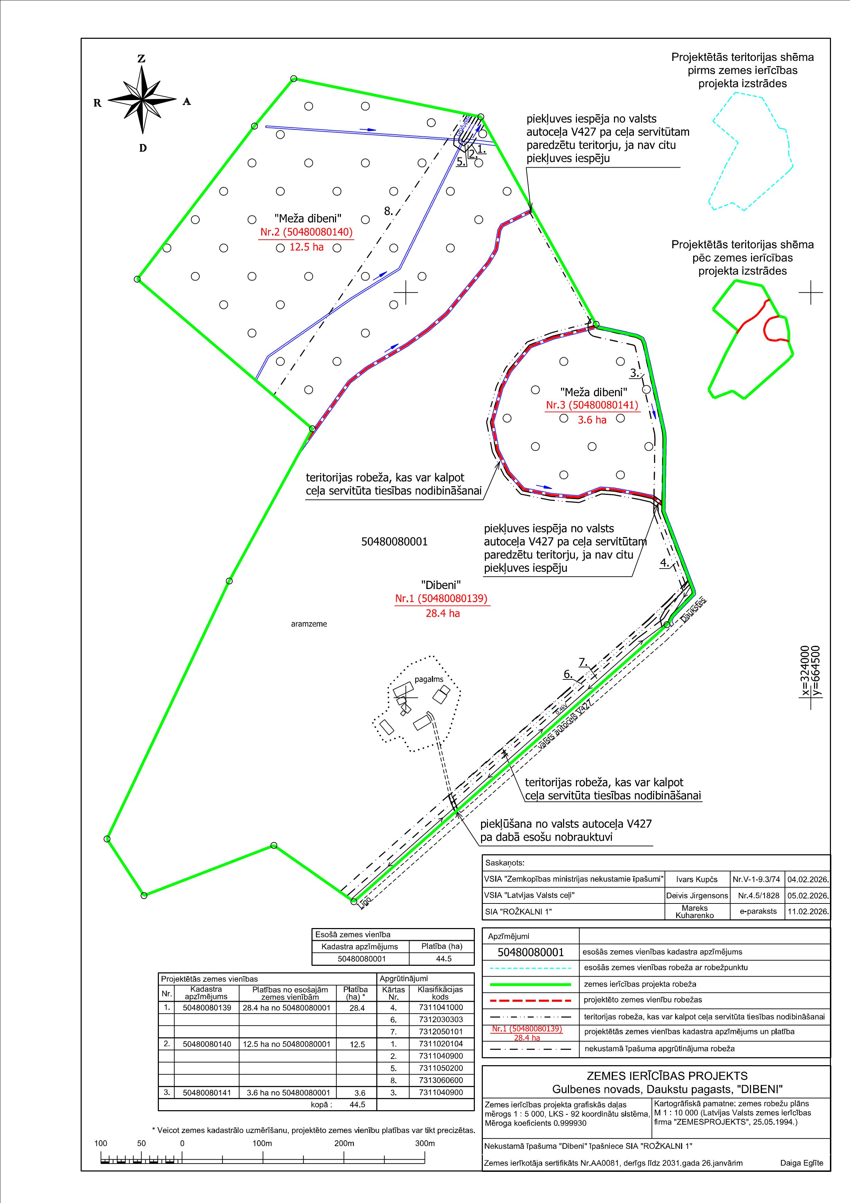

Gulbenes novada pašvaldības domes priekšsēdētājs N.Mazūrs

